东莞市水务集团供水有限公司制水分公司2025年至2026年供水厂气动设备零配件
物资采购项目

询价文件

东莞市水务集团供水有限公司
2025年9月22日
目 录
第一章 询价邀请函 3
第二章 用户需求 4
第三章 合同条款 21
第四章 报价须知 32
第五章 报价文件（格式） 34

第一章 询价邀请函
各供应商：
我公司的“东莞市水务集团供水有限公司制水分公司2025年至2026年供水厂气动设备零配件物资采购项目”正式开展，现邀请贵司参与本项目的询价采购。具体采购信息如下：
一、采购项目名称：东莞市水务集团供水有限公司制水分公司2025年至2026年供水厂气动设备零配件物资采购项目
二、采购预算：含税最高限价为¥262,798.00（详见《东莞市水务集团供水有限公司制水分公司2025年至2026年供水厂气动设备零配件物资采购项目采购清单及预算表》）
三、采购内容：制水分公司2025年至2026年供水厂气动设备零配件物资（具体详见用户需求书）
四、资质要求：
1.自2022年1月1日以来，报价人具有至少一项五金类物资的供货业绩（合同签订日期为2022年1月1日或以后）；
2.报价人未被列入“信用中国”网站（www.creditchina.gov.cn）失信被执行人、重大税收违法失信主体、政府采购严重违法失信行为记录名单（处罚期限届满的除外）。
五、成交原则：从实质性满足采购需求的供应商中，按折扣系数最低成交原则确定成交供应商。
六、报价文件递交截止时间：2025年9月26日15时00分。
七、报价文件递交地点：东莞市莞城街道莞龙路141号（东莞市水务集团供水有限公司合同管理部）。
八、报价文件开封时间：2025年9月26日15时00分。
九、开封地点：东莞市水务集团供水有限公司合同管理部（2）室旁小会议室。
十、采购人联系方式：
采购联系人：杨先生，联系电话：0769-22628713
联系地址：东莞市莞城街道莞龙路141号（东莞市水务集团供水有限公司）
东莞市水务集团供水有限公司
2025年9月22日

第二章 用户需求
2025年至2026年气动设备零配件采购项目用户需求书

一、项目信息
采购人：东莞市水务集团供水有限公司制水分公司
采购内容：2025年至2026年气动设备零配件采购
二、物资情况
（一）采购清单：详见附件1:《2025年至2026年气动设备零配件清单》
（二）本次采购数量为暂定数量，仅为便于计算暂定价使用，不作为采购人最终采购数量的保证。实际需求数量以采购人各项目/厂区具体供货通知为准，按实结算。综合单价不随数量的变化而增减。供货单位不得因采购人实际采购量的减少或增加而要求提供任何形式的补偿或赔偿，或者要求采购人按暂定数量采购相应货物。合同（协议）履约期间，如采购人有新增的水厂及提标项目需要供货的，按合同（协议）综合单价按实结算。
三、交货要求
（一）供货期：自合同（协议）签订之日起，暂定12个月。
（二）交货期：
1、月度配送。每月采购人按需发出供货通知，供货单位自接到供货通知后，需在10个工作日内按采购人各水厂该次供货清单备货及送达，所供零配件经采购人各水厂到货验收合格后，由双方签字确认。
2、临时配送。如遇临时紧急配送，供货单位自接到采购人各水厂供货通知后，需在1个工作日内按采购人各水厂该次供货清单送达并经采购人各水厂到货验收合格，由双方签字确认。
3、交货延期要求：供货单位出现货源不充足需要订购零配件的，供货单位需在收到采购人各水厂的供货通知后24小时内，与上述各水厂进行沟通并经采购人各水厂书面同意后，才可延长交货期。
（三）交货地点：东莞市水务集团供水有限公司制水分公司下属水厂，33间水厂的地址详见附件2:《送货地址汇总表》。
（四）交货方式与风险承担：在零配件移交给采购人并经采购人到货验收合格前，零配件的损毁、灭失的风险和责任均由供货单位承担。
（五）气动执行器、标准气缸、定位器、精密过滤器等需含有对应设备的产品说明书，产品合格证等资料。
四、技术要求
（一）气动执行器
1、执行标准：IS0 5211或GB/T 12223-2023
2、传动副应全部采用不锈钢304制成。输出轴应有足够的强度及合理的结构，轴承为自润滑式。
3、气缸体应为模锻铝合金制造，不锈钢螺栓紧固。气缸应能够承受1Mpa气源压力，防护等级IP65。
4、气动装置从进气口到两个工作口的气路要求内置于气缸内，为一次成型的通路，不得使用外露气管。
5、安装要求：供应的气动执行器适用于现用阀门，能与不同形式传动轴（不限于圆轴、方轴、扁轴）、阀门连接法兰匹配，安装后在不大于0.4MPa气源压力下能正常开关。
- 标准气缸
1、执行标准：ISO 15552
2、气缸应能够承受1Mpa气源压力，防护等级IP65，活塞必须带磁环。
3、活塞杆：不锈钢；缸筒：铝合金型材，表面阳极氧化处理。
4、气缸磁性开关：供电DC24V，二线制常开型，或三线制NPN/PNP常开型，防护等级IP67，带指示灯。供货前，乙方需了解甲方的安装要求，供应与现用安装匹配的磁性开关。
5、安装要求：气缸带底座及不小于4个固定螺孔，活塞杆头与外部设备连接形式为螺纹连接（外螺纹），行程200mm以上的配套与活塞杆为外螺纹适配的接头适用于现场安装。
（三）定位器
1、执行标准：GB/T 22137.2-2018：《工业过程控制系统用阀门定位器 第2部分：智能阀门定位器性能评定方法》
2、性能要求：输入信号：4 - 20mA信号；输出信号：能够根据输入的4 - 20mA信号准确控制气动阀门的开度，输出信号稳定可靠。断电、断信号、断气保持功能：在断电、断信号（4 - 20mA信号中断）、断气（气源中断）的情况下，气动阀门定位器应能自动保持当前位置，确保气动阀门的开度不发生改变，避免因突发情况导致系统故障或生产事故。具备自动校准功能，能够在设备安装、调试或者定期维护时，自动对自身进行校准，确保输入输出信号的准确性。
3、 精度要求：定位精度在全行程范围内，定位精度应达到±0.5%（满量程）；线性度：线性度误差不超过±0.5%（满量程）；回差：≤1.5%。
4、工作环境要求：能够在 - 10°C至+50°C的温度范围内正常工作。湿度范围：相对湿度在5% - 95%的相对湿度环境下能够稳定运行。
5、防护等级：防护等级应不低于IP65。
6、气源要求：能够适应0.1-0.6MPa的气源压力范围，并且在气源压力波动时仍能稳定工作，确保对阀门的控制和输出信号不受影响。
7、安装要求：定位器配套可调节型安装支架，可适配于现用气动执行器。
（四）电磁阀
1、基本参数：通常为经过滤的空气，工作压力范围在0.15-0.8MPa，耐压能力为1.2MPa。工作温度范围：一般为-20℃至+70℃。本体材质：铝合金。
2、电磁阀线圈参数：标准电压AC220V、DC24V，保护等级：一般为IP65，耐热等级B级，线圈材质为紫铜。
3、性能要求：最高动作频率一般为3-5次/秒，要求密封可靠，无泄漏，动作灵敏，响应时间短。内孔采用特殊工艺加工，摩擦阻力小，使用寿命长。
4.结构与功能：动作方式为先导式，三位五通电磁阀为中位封闭双电控型，二位五通电磁阀单电控型。设手动装置，便于安装调试。
5、防护等级：防护等级应不低于IP65。
6、安装要求：接口处可使用密封垫或专用管件安装，电磁阀安装后连接紧密可靠，无漏气。
（六）回信器
1、信号输出：无源触点，触点容量AC220V 3A或DC24V 3A。
2、安装方式：采用标准安装支架，可直接安装在气动执行器上。
3、功能与操作：旋转角度：0°-90°角行程。位置指示：开位（黄色）和关位（红色），通过调节凸轮实现阀门开闭位置的信号输出。
（七）精密过滤器
1、过滤精度及安装：滤尘除去3微米及以上的固态颗粒，残留油分量≤5PPM，一般安装于储气罐后/冷干机前；滤水除去1微米及以上的固态颗粒和水分残留油分量≤1PPM，一般安装在冷干机或滤尘过滤器后；滤油除去0.01微米及以上的固态颗粒、水分和油残留油分量≤0.01PPM，安装于滤水过滤器后。
2、壳体材质：壳体采用铝合金压铸而成，结构紧凑，经过清洗、脱脂及阳极氧化处理，提高耐用性和抗腐蚀性。
3、自动排污功能：配备自动排污阀，确保过滤器内部干燥，减少人工维护。
（八）气水分离器
1、分离效率：气水分离器应能高效去除压缩空气中的液态水，分离效率一般要求达到99%以上。
2、工作压力：工作压力范围通常为0.1-1.6MPa。
3、材质与防腐：外壳材质为铝合金或不锈钢，具有良好的耐腐蚀性，部分产品采用内、外电泳喷漆和聚酯粉末涂层，提供额外的防腐保护。
4、自动排水功能：配备自动排水阀，可实现自动排放分离后的液体，减少人工维护。
（九）铜管及管件
1、工作压力：工作压力不小于1.0MPa。
2、材质要求：铜管材质为紫铜，其管件材质为黄铜/紫铜。
五、质量要求
（一）供货单位所提供零配件的生产质量必须符合国家现行有效的法律法规、行业规范及相关质量标准的要求，满足采购人的使用需求。
（二）供货单位所供零配件应满足附件1《2025年至2026年气动设备零配件清单》所列的零配件型号、类型和规格型号要求。
（三）如附件1《2025年至2026年气动设备零配件清单》的“推荐品牌”一栏备注有推荐品牌的，供货单位应参考推荐品牌进行零配件供货，或确保所供零配件品牌的质量同等或优于推荐品牌。供货单位所供零配件品牌的质量同等或优于推荐品牌的，综合单价不作出变更。
（四）如在零配件到货时发现破损，采购人将不予验收，供货单位应在3日内重新供货。
（五）供货单位提供的零配件必须是原厂生产的、非厂外组装的、全新的、未使用过的产品（含配件）。如因供货单位提供的零配件出现质量问题，导致相关设备在后续使用过程中出现损坏，供货单位需负责对该设备进行维修，因此产生的费用由供货单位承担。
六、验收要求
（一）供货单位应当按照采购人的要求，将零配件送到附件2:《送货地址汇总表》上的指定地点，才能进行到货验收。如供货单位委托第三方送货服务的，需由供货单位自行接收第三方送货后，亲自将零配件送达附件2:《送货地址汇总表》上的指定地点，采购人不与非供货单位的第三方单位进行对接。
未经采购人同意，供货单位或供货单位委托的第三方送货服务仅将零配件放置在门口/门卫室，而没有送货至采购人指定的地点的，视为供货单位未履行送货义务，采购人有权拒绝接受且不予支付货款，并不负保管责任，零配件未按照采购人要求放置而造成的损毁、灭失风险概由供货单位承担。
（二）供货单位每次供应零配件前需与采购人各水厂核对供货清单上的零配件参数要求，如供货单位供应的零配不符合供货清单上的零配件参数，采购人有权拒绝收货。
每次零配件到达交货地点后，采购人各水厂人员（可含采购人委托的第三方人员）、供货单位代表共同清点及验货。采购人各水厂人员按照合同（协议）、供货清单、国家相关法律法规以及规范的的规定，对零配件的品牌、产地、规格型号、数量、外观质量、资料等，进行全面检查。
如发现零配件的品牌、产地、规格型号、数量、外观质量、资料等与供货清单不符，或出现短缺、质次、损坏等问题，应作详细记录，且采购人有权拒绝收货及拒绝付款，供货单位应在收到采购人通知后3日内、无条件免费更换、补齐或无条件退货。若所需零配件为急需使用的，供货单位需按清单要求的时间重新供货，未能按时供货所造成的所有损失，均由供货单位负责。更换零配件或补齐资料后，采购人有权按照本条有关验收的约定重新进行到货验收，供货单位因为更换零配件或补齐资料产生的任何费用，均由供货单位负担，与采购人无关。
（三）供货期内，供货单位需安排固定的代表人员与采购人进行相关到货验收，并在本项目合同（协议）中提供代表人员的姓名、职务、联系方式信息。供货期间供货单位不得随意变更其代表人员，如供货单位需变更其代表人员的，应当在下一次供货前3日内将书面的变更申请提交至采购人；否则采购人有权依据本合同（协议）项下供货单位代表人员名单对相关货物进行检验或确认，由此产生的责任均由供货单位自行承担。
（四）若供货单位所提供的零配件是国外制造的，应提供原产地证书、报关资料等必备证明资料。根据法律法规的规定，在货物入境过程中需要实施检验检疫的入境商品，经入境管理部门检验后，如有相关证明的，供货单位应提供入境货物检验检疫证明。
（五）零配件经到货验收合格后，供货单位仍应在质保期内对零配件质量承担保证责任。所有零配件的到货验收，仅作为起算付款及质保期之用，不视为采购人对于货物质量的最终认定。
（六）零配件在未经采购人各水厂到货验收合格前，其损耗、毁损、灭失等风险及责任由供货单位承担，如因发生前述情形，导致所供应的零配件不能通过采购人验收的，供货单位应按采购人各水厂要求予以免费无条件重新供货。
（七）验收过程中，如对检验记录不能取得一致意见时，一方可委托货物交付地有资质权威的第三方检验机构联合进行检验。检验结果具有约束力，检验费用由责任方负担。
七、质保及售后要求
（一）所有零配件经到货验收后，如1年内没有投入使用的，到货验收之日起1年为质保期；如零配件在到货验收之日起1年内进行安装使用，由安装使用之日起计算1年为质保期；若零配件生产厂家承诺更长的质保期限或更高标准的质保义务的，供货单位需按厂家承诺提供质保服务。
（二）在合同（协议）规定的质保期内，当零配件出现质量问题时，供货单位接到采购人质保通知后，需在4小时内响应，24小时内赶到现场处理，保证设备的正常使用（该费用已包含在货款内）。若供货单位逾期提供质保服务或未能对具有质量问题的零配件进行处理的，采购人有权另行委托第三方对上述零配件类进行处理，因此产生的所有费用均由供货单位承担。
（三）质保期内，若零配件出现质量问题不能正常使用的，供货单位应免费给予更换新零配件，新设备到货后，重新进行到货验收并重新计算质保期。
八、履约要求
（一）供货单位有义务接受采购人的监督、评价及考核。
（二）供货单位必须清楚理解：本项目不具排他性，本采购结果仅作为供货单位在合同（协议）期限内取得向采购人各水厂供货零配件的资格，但并不代表供货单位必然取得各水厂供货的权利。采购人根据供货单位资质条件、履约能力和实际履约情况，及采购人的实际需求，仍有权另行采购其他第三方进行本次合同（协议）范围内的零配件供货服务。
（三）采购人每月在付款手续前对供货单位的履约情况进行评价，填写《供应商履约评价表》，供货单位履约评价表满分为100分，评价分数在80分或以上的为合格；评价分数低于80分为不及格，对于评审结论为不合格的，采购人有权暂停向供货单位采购一个月；若出现第二次评审结论为不合格的，采购人有权取消供货单位的供货资格并单方解除本合同（协议）、没收履约担保。
九、价款要求
（一）本项目的采购报价为含税综合单价，以实际供货数量进行结算，含税综合单价出现小数点的，保留小数点后两位，从小数点后第3位四舍五入。
含税综合单价包含完成供货的全部费用，包括但不限于用户需求书采购清单中零配件的检测、试验、送货、搬运（含二次搬运至采购人指定仓储地点）、包装费、运费、保险、现场仓储、质保、供货单位销项税额以外的税费、服务费等相关服务的全部费用。
（二）货物供货的款项按采购人的要求进行支付、结算。采购人收到每批货物并经到货验收合格后，每月中旬办理支付上月实际供货量的款项，供货单位向采购人提交请款报告和等额的合法、有效的增值税普通发票，采购人在收到前述材料并确认无误后15个工作日内，支付结算上月实际供货量总价的100%及对应税额。
（三）供货单位按相应的水厂采购需求清单提供货物价款等额合法的增值税普通发票、请款报告等请款资料，逾期提交请款资料及发票或提交资料不符合采购人要求的，采购人付款时间顺延，并不承担逾期付款违约责任。由于供货单位提供的发票不符合税法规定，给采购人造成的损失由供货单位承担赔偿责任。

附件1：2025年至2026年气动设备零配件清单
序号 | 物资名称 | 规格型号 | 单位 | 拟采购数量 | 推荐品牌 | 备注
1 | 气动执行器 | 双作用、90度角行程可微调，工作压力：0.25MPa至0.8MPa，输出扭矩不小于50N.m，主体材质为铝合金，底部连接法兰规格准标IS0 5211 标准，匹配DN65蝶阀使用。 | 个 | 1 | 博纳斯威、亚德客、 索诺天工、玉机克罗斯 | /
2 | 气动执行器 | 双作用、90度角行程可微调，工作压力：0.25MPa至0.8MPa，输出扭矩不小于150N.m，主体材质为铝合金，底部连接法兰规格准标IS0 5211 标准，匹配DN125蝶阀使用。 | 个 | 1 | 博纳斯威、亚德客、索诺天工、玉机克罗斯 | 排泥车用
3 | 气动执行器 | 双作用、90度角行程可微调，工作压力：0.25MPa至0.8MPa，输出扭矩不小于400N.m，主体材质为铝合金，底部连接法兰规格准标IS0 5211 标准，匹配DN150蝶阀使用。 | 个 | 1 | 博纳斯威、亚德客、索诺天工、玉机克罗斯 | 排泥车用
4 | 气动执行器 | 双作用、90度角行程可微调，工作压力：0.25MPa至0.8MPa，输出扭矩不小于400N.m，主体材质为铝合金，底部连接法兰规格准标IS0 5211 标准，匹配DN200蝶阀使用。 | 个 | 1 | 博纳斯威、亚德客、索诺天工 | /
5 | 气动执行器 | 双作用、90度角行程可微调，工作压力：0.25MPa至0.8MPa，输出扭矩不小于400N.m，主体材质为铝合金，底部连接法兰规格准标IS0 5211 标准，匹配DN250蝶阀使用。 | 个 | 1 | 博纳斯威、亚德客、索诺天工、玉机克罗斯 | /
6 | 气动执行器 | 双作用、90度角行程可微调，工作压力：0.25MPa至0.8MPa，输出扭矩不小于800N.m，主体材质为铝合金，底部连接法兰规格准标IS0 5211 标准，匹配DN300蝶阀使用。 | 个 | 1 | 博纳斯威、亚德客、索诺天工 | /
7 | 气动执行器 | 双作用、90度角行程可微调，工作压力：0.25MPa至0.8MPa，输出扭矩不小于800N.m，主体材质为铝合金，底部连接法兰规格准标IS0 5211 标准，匹配DN350蝶阀使用。 | 个 | 1 | 博纳斯威、亚德客、索诺天工、玉机克罗斯 | /
8 | 气动执行器 | 双作用、90度角行程可微调，工作压力：0.25MPa至0.8MPa，输出扭矩不小于800N.m，主体材质为铝合金，底部连接法兰规格准标IS0 5211 标准，匹配DN400蝶阀使用。 | 个 | 1 | 博纳斯威、亚德客、 无锡圣汉斯、索诺天工、玉机克罗斯 | /
9 | 气动执行器 | 双作用、90度角行程可微调，工作压力：0.25MPa至0.8MPa，输出扭矩不小于1600N.m，主体材质为铝合金，底部连接法兰规格准标IS0 5211 标准，匹配DN450蝶阀使用。 | 个 | 1 | 博纳斯威、亚德客、 无锡圣汉斯、索诺天工 | /
10 | 气动执行器 | 双作用、90度角行程可微调，工作压力：0.25MPa至0.8MPa，输出扭矩不小于1600N.m，主体材质为铝合金，底部连接法兰规格准标IS0 5211 标准，匹配DN500蝶阀使用。 | 个 | 1 | 博纳斯威、亚德客、索诺天工、玉机克罗斯 | /
11 | 气动执行器 | 双作用、90度角行程可微调，工作压力：0.25MPa至0.8MPa，输出扭矩不小于1600N.m，主体材质为铝合金，底部连接法兰规格准标IS0 5211 标准，匹配DN600蝶阀使用。 | 个 | 1 | 博纳斯威、亚德客、索诺天工 | /
12 | 气动执行器 | 双作用、90度角行程可微调，工作压力：0.25MPa至0.8MPa，输出扭矩不小于3200N.m，主体材质为铝合金，底部连接法兰规格准标IS0 5211 标准，匹配DN700蝶阀使用。 | 个 | 1 | 博纳斯威、亚德客、 无锡圣汉斯、索诺天工、玉机克罗斯 | /
13 | 气动执行器 | 双作用、90度角行程可微调，工作压力：0.25MPa至0.8MPa，输出扭矩不小于3200N.m，主体材质为铝合金，底部连接法兰规格准标IS0 5211 标准，匹配DN800蝶阀使用。 | 个 | 1 | 博纳斯威、亚德客、 无锡圣汉斯、索诺天工、玉机克罗斯 | /
14 | 气动执行器 | 双作用、90度角行程可微调，工作压力：0.25MPa至0.8MPa，输出扭矩不小于3200N.m，主体材质为铝合金，底部连接法兰规格准标IS0 5211 标准，匹配DN900蝶阀使用。 | 个 | 1 | 博纳斯威、亚德客、索诺天工、玉机克罗斯 | /
15 | 标准气缸 | 直线型单杆双作用，活塞直径：80mm，行程约:400mm，可适用于工作压力：0.25MPa至1MPa，活塞杆材料：不锈钢，活塞、缸筒材料：铝合金，活塞内置磁环，可通过磁性接近开关检测位置。 | 个 | 1 | 博纳斯威、亚德客、索诺天工、玉机克罗斯 | /
16 | 标准气缸 | 直线型单杆双作用，活塞直径：100mm，行程约:400mm，可适用于工作压力：0.25MPa至1MPa，活塞杆材料：不锈钢，活塞、缸筒材料：铝合金，活塞内置磁环，可通过磁性接近开关检测位置。 | 个 | 1 | 博纳斯威、亚德客、索诺天工、玉机克罗斯 | /
17 | 标准气缸 | 直线型单杆双作用，活塞直径：100mm，行程约:200mm，可适用于工作压力：0.25MPa至1MPa，活塞杆材料：不锈钢，活塞、缸筒材料：铝合金，活塞内置磁环，可通过磁性接近开关检测位置。 | 个 | 1 | 博纳斯威、亚德客、索诺天工、玉机克罗斯 | 排泥车用
18 | 标准气缸 | 直线型单杆双作用，活塞直径：160mm，行程约:500mm，可适用于工作压力：0.25MPa至1MPa，活塞杆材料：不锈钢，活塞、缸筒材料：铝合金，活塞内置磁环，可通过磁性接近开关检测位置。 | 个 | 1 | 博纳斯威、亚德客、索诺天工、玉机克罗斯 | /
19 | 标准气缸 | 直线型单杆双作用，活塞直径：160mm，行程约:600mm，可适用于工作压力：0.25MPa至1MPa，活塞杆材料：不锈钢，杆直径：约23mm，杆末端20mm处开穿销孔，孔径8mm。活塞位于缸顶时，杆外露15mm；活塞、缸筒材料：铝合金，活塞内置磁环，可通过磁性接近开关检测位置。 | 个 | 1 | 博纳斯威、亚德客、索诺天工、玉机克罗斯 | 炭滤池进水阀
20 | 标准气缸 | 直线型单杆双作用，活塞直径：160mm，行程约:700mm，可适用于工作压力：0.25MPa至1MPa，活塞杆材料：不锈钢，杆直径：约23mm，杆末端20mm处开穿销孔，孔径8mm。活塞位于缸顶时，杆外露15mm；活塞、缸筒材料：铝合金，活塞内置磁环，可通过磁性接近开关检测位置。 | 个 | 1 | 博纳斯威、亚德客、索诺天工、玉机克罗斯 | 炭滤池排水阀
21 | 标准气缸 | 直线型单杆双作用，活塞直径：160mm，行程约:800mm，可适用于工作压力：0.25MPa至1MPa，活塞杆材料：不锈钢，杆末端留M27*2丝牙；活塞、缸筒材料：铝合金，活塞内置磁环，可通过磁性接近开关检测位置。 | 个 | 1 | 博纳斯威、亚德客、索诺天工、玉机克罗斯 | 砂滤池进水阀
22 | 标准气缸 | 直线型单杆双作用，活塞直径：160mm，行程约:1000mm，可适用于工作压力：0.25MPa至1MPa，活塞杆材料：不锈钢，杆末端留M27*2丝牙；活塞、缸筒材料：铝合金，活塞内置磁环，可通过磁性接近开关检测位置。 | 个 | 1 | 博纳斯威、亚德客、索诺天工、玉机克罗斯 | 砂滤池排水阀
23 | 定位器 | 回转型双作用定位器，具备断电、断信号、断气保位功能，旋转角度为90度，控制与反馈信号都为两线制、DC4～20mA，工作气压0.14～0.6MPa，0.5%F.S线性度，带现场显示、支持自动校准，带安装支架（含联轴器和螺栓）。 | 个 | 3 | ABB、永泰YTC、罗托克rotork、SIEMENS | /
24 | 二位五通电磁阀 | 单电控，线圈电压：AC220V/DC24V，DIN型插座式，G1/4"内螺纹接管口径，工作压力：0.15-0.8MPa，工作介质：压缩空气，含阀体及线圈。 | 个 | 10 | 正泰、亚德客、天顺达 | /
25 | 三位五通电磁阀 | 双电控，线圈电压：AC220V/DC24V，DIN型插座式，G1/4"内螺纹接管口径，工作压力：0.15-0.8MPa，工作介质：压缩空气，含阀体及线圈。 | 个 | 10 | 正泰、亚德客、天顺达 | /
26 | 电磁阀线圈 | 通用电磁阀线圈，AC220V/DC24V，DIN插座式，线圈孔内径：9mm。 | 个 | 10 | / | /
27 | 电磁阀线圈 | 通用电磁阀线圈，AC220V/DC24V，DIN插座式，线圈孔内径：8mm。 | 个 | 10 | / | /
28 | 气缸磁性开关 | DC24V,二线式，常开型，IP67,带指示灯。 | 个 | 10 | / | /
29 | 气缸磁性开关 | DC24V,三线式，NPN/PNP,常开型，IP67,带指示灯。 | 个 | 10 | / | /
30 | 回信器 | 回转型，旋转角度为90度，可调整开关到位信号位置，干触点输出，触点容量AC220V 3A/DC24V 3A。 | 个 | 5 | / | /
31 | 精密过滤器 | 功能：滤尘，过滤量不小于1.5M3/min,过滤器进出口为3/4"内螺纹，带自动排污。 | 个 | 10 | / | /
32 | 精密过滤器 | 功能：滤尘，过滤量不小于2M3/min,过滤器进出口为1"内螺纹，带自动排污。 | 个 | 10 | / | /
33 | 精密过滤器 | 功能：滤水，过滤量不小于1.5M3/min,过滤器进出口为3/4"内螺纹，带自动排污。 | 个 | 10 | / | /
34 | 精密过滤器 | 功能：滤水，过滤量不小于2M3/min,过滤器进出口为1"内螺纹，带自动排污。 | 个 | 10 | / | /
35 | 精密过滤器 | 功能：滤油，过滤量不小于1.5M3/min,过滤器进出口为3/4"内螺纹，带自动排污。 | 个 | 10 | / | /
36 | 精密过滤器 | 功能：滤油，过滤量不小于2M3/min,过滤器进出口为1"内螺纹，带自动排污。 | 个 | 10 | / | /
37 | 气水分离器 | 单联，可调节压力，过滤器进出口为1/2"内螺纹，带自动排污。 | 个 | 10 | / | /
38 | 气水分离器 | 单联，可调节压力，过滤器进出口为3/4"内螺纹带，自动排污。 | 个 | 10 | / | /
39 | 气水分离器 | 单联，可调节压力，过滤器进出口为1"内螺纹，带自动排污。 | 个 | 10 | / | /
40 | 铜管卡套直通接头 | 材质：黄铜；外丝G1/4（2分），直接铜管孔径8mm，对应螺纹M14x1.5，配套螺帽和卡圈。 | 个 | 20 | / | 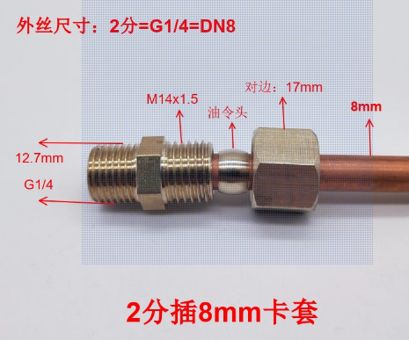
41 | 铜管卡套直通接头 | 材质：黄铜；外丝G1/4（2分），直接铜管孔径10mm，对应螺纹M14x1.5，配套螺帽和卡圈。 | 个 | 20 | / | 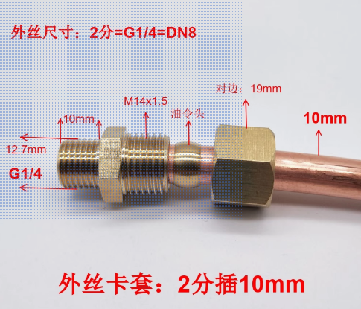
42 | 铜管卡套直通接头 | 材质：黄铜；外丝G1/2（4分），直接铜管孔径8mm，对应螺纹M14x1.5，配套螺帽和卡圈。 | 个 | 20 | / | 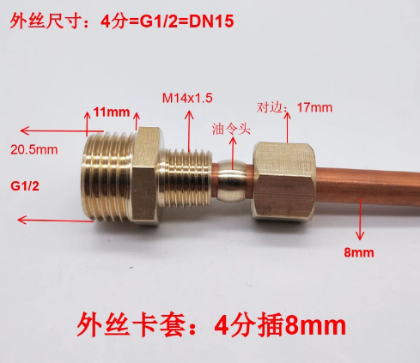
43 | 铜管卡套直通接头 | 材质：黄铜；外丝G1/2（4分），直接铜管孔径10mm，对应螺纹M14x1.5，配套螺帽和卡圈。 | 个 | 20 | / | 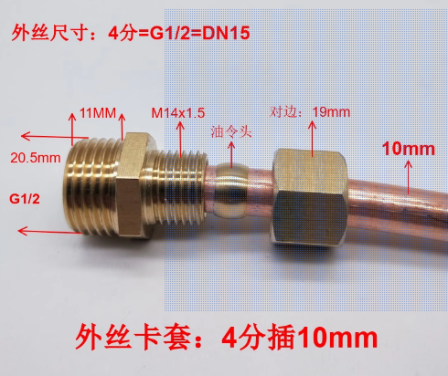
44 | 铜管卡套直角弯头 | 材质：黄铜；直角90度弯头，双端接铜管孔径8mm，配套螺帽和卡圈。 | 个 | 20 | / | 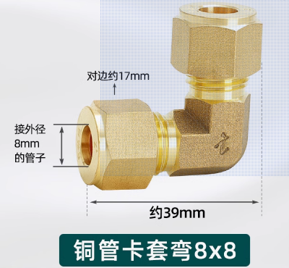
45 | 铜管卡套直角弯头 | 材质：黄铜；直角90度弯头，双端接铜管孔径10mm，配套螺帽和卡圈。 | 个 | 20 | / | 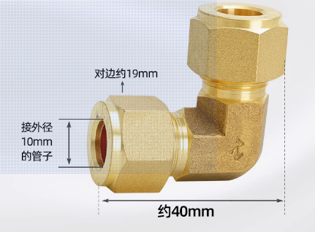
46 | 铜管卡套直角弯头 | 材质：黄铜；直角90度弯头，外丝G1/4（2分），直接铜管孔径8mm，对应螺纹M14x1.5，配套螺帽和卡圈。 | 个 | 20 | / | 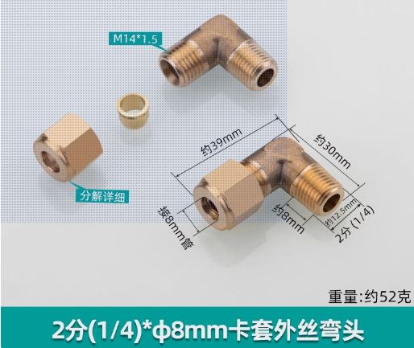
47 | 铜管卡套直角弯头 | 材质：黄铜；直角90度弯头，外丝G1/4（2分），直接铜管孔径10mm，对应螺纹M14x1.5，配套螺帽和卡圈。 | 个 | 20 | / | 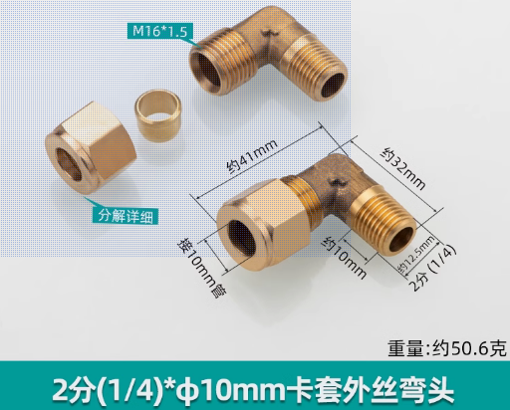
48 | 铜管卡套直角弯头 | 材质：黄铜；直角90度弯头，外丝G1/2（4分），直接铜管孔径8mm，对应螺纹M14x1.5，配套螺帽和卡圈。 | 个 | 20 | / | 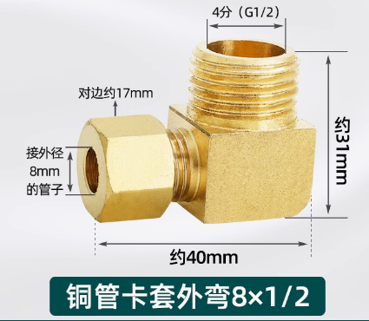
49 | 铜管卡套直角弯头 | 材质：黄铜；直角90度弯头，外丝G1/2（4分），直接铜管孔径10mm，对应螺纹M14x1.5，配套螺帽和卡圈。 | 个 | 20 | / | 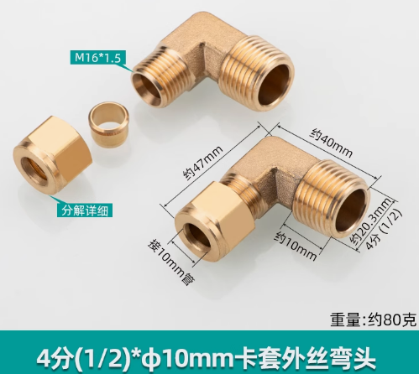
50 | 铜管卡套直通 | 材质：黄铜；两头接8mm铜管；（含螺帽和卡圈） | 个 | 10 | / | 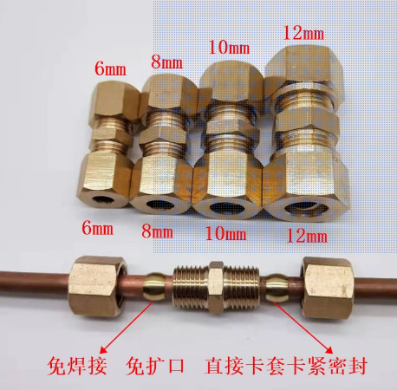
51 | 铜管卡套直通 | 材质：黄铜；两头接10mm铜管；（含螺帽和卡圈） | 个 | 10 | /
52 | 铜管卡套三通 | 材质：黄铜；三头接8mm铜管；（含螺帽和卡圈）。 | 个 | 10 | / | 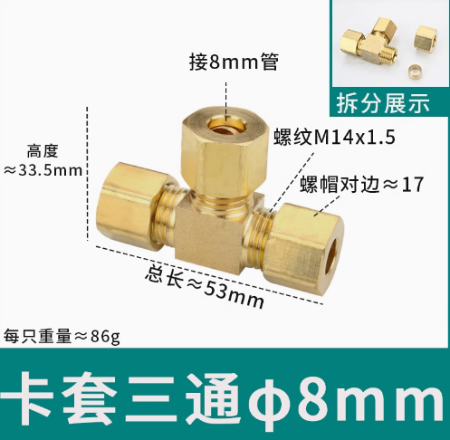
53 | 铜管卡套三通 | 材质：黄铜；三头接10mm铜管；（含螺帽和卡圈）。 | 个 | 10 | / | 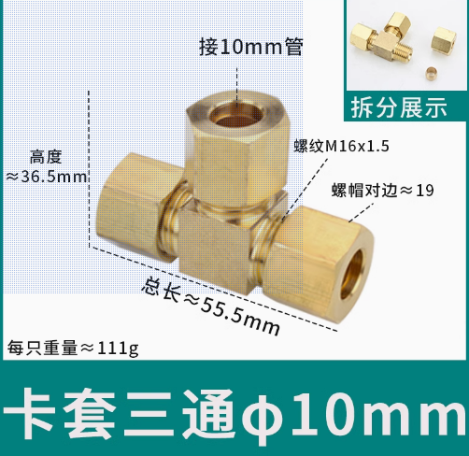
54 | 铜直通 | 材质：黄铜，规格：G1/2（4分），内丝+外丝。 | 个 | 10 | / | /
55 | 铜直通 | 材质：黄铜，规格：G1/2（4分），全外丝。 | 个 | 10 | / | /
56 | 铜直通 | 材质：黄铜，规格：G1/2（4分），全内丝。 | 个 | 10 | / | /
57 | 铜三通 | 材质：黄铜，规格：G1/2（4分），内丝+内丝+外丝 | 个 | 10 | / | 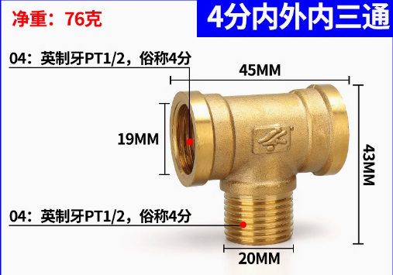
58 | 铜三通 | 材质：黄铜，规格：G1/2（4分），全外丝 | 个 | 10 | / | 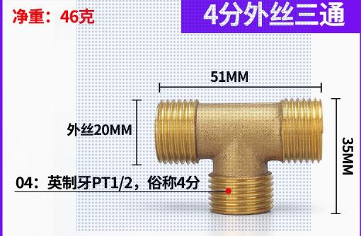
59 | 铜三通 | 材质：黄铜，规格：G1/2（4分），全内丝 | 个 | 10 | / | 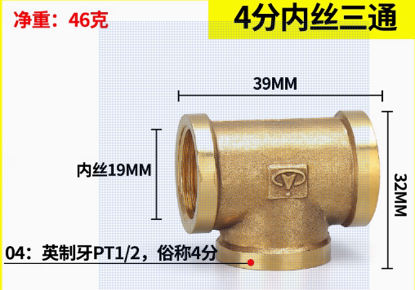
60 | 铜管卡套堵头 | 材质：黄铜；接8mm铜管；（含螺帽和卡圈） | 个 | 10 | / | 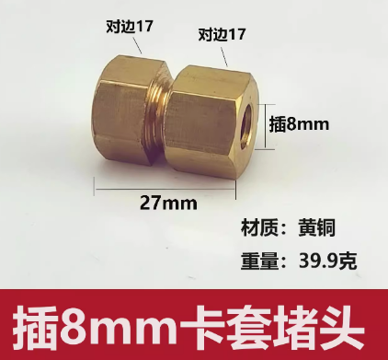
61 | 铜管卡套堵头 | 材质：黄铜；接10mm铜管；（含螺帽和卡圈） | 个 | 10 | / | 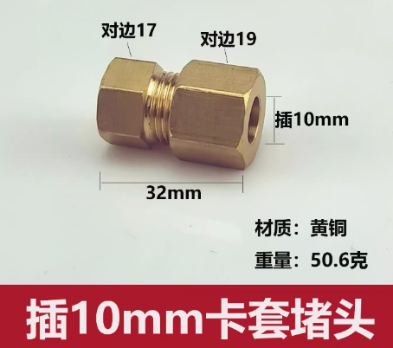
62 | 卡套转快拧直接 | 材质：黄铜；8mm铜管转接8mm气管；（含螺帽和卡圈） | 个 | 10 | / | 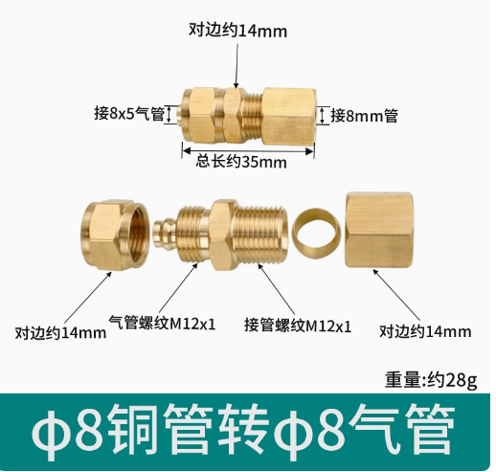
63 | 卡套转快拧直接 | 材质：黄铜；10mm铜管转接10mm气管；（含螺帽和卡圈） | 个 | 10 | / | 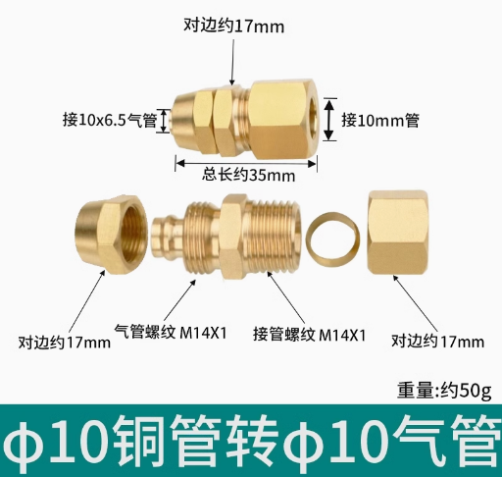
64 | 快速接头 | 铜镀镍，直通型，一边快拧接头，适合外径8mmPU软管连接，一边G1/4外螺纹接头 | 个 | 10 | / | 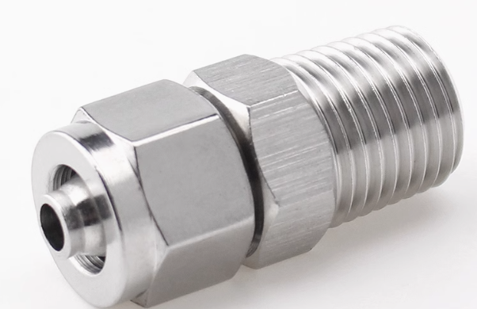
65 | 铜盘管 | 材质：紫铜；规格：外径8*1.5mm | 米 | 50 | /
66 | 铜盘管 | 材质：紫铜；规格：外径10*1.5mm | 米 | 50 | /
67 | 气管快速接头球阀 | 阀体材质：黄铜，阀进出口G1/4内螺纹各连接1个快拧接头适配8mm软管。 | 个 | 20 | / | 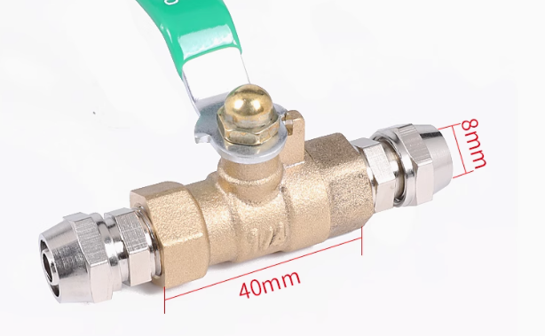
68 | 气管快速接头球阀 | 阀体材质：黄铜，阀进出口G1/4内螺纹各连接1个快拧接头适配6mm软管。 | 个 | 20 | / | 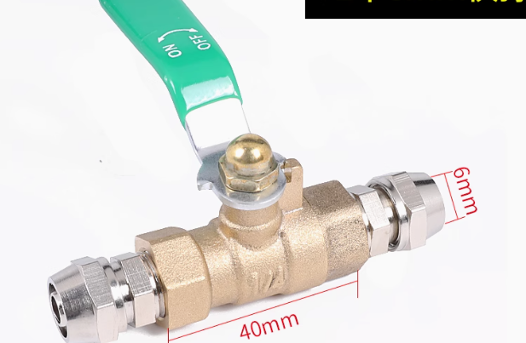
附件2：送货地址汇总表
序号 | 项目名称 | 送货地址 | 备注
1 | 第二水厂 | 东莞市东城街道梨川周屋围街26号
2 | 第三水厂 | 东莞市东城街道东城中路东城段421号
3 | 第四水厂 | 东莞市石碣镇鹤田厦村富田路
4 | 第五水厂 | 东莞市企石镇杨屋新兴路33号
5 | 第六水厂 | 东莞市东城街道莞龙路东城段21号
6 | 东城水厂 | 东莞市东城街道下桥银岭街9号
7 | 万江水厂 | 东莞市万江街道万龙路191号
8 | 高埗水厂 | 东莞市高埗镇沿江南路48号
9 | 中堂水厂 | 东莞市中堂镇滨江大道3号
10 | 桥头第二水厂 | 东莞市桥头镇中兴路403号
11 | 桥头第三水厂 | 东莞市桥头镇东江村岭仔巷41号
12 | 谢岗第二水厂 | 东莞市谢岗镇南面石鼓水库路22号
13 | 谢岗第三水厂 | 东莞市谢岗镇曹乐工业一路15号
14 | 黄江水厂 | 东莞市黄江镇黄牛埔村强健街2号
15 | 樟木头簕竹排水厂 | 东莞市樟木头镇金河社区滨河路45号
16 | 凤岗第一水厂 | 东莞市凤岗镇花果山二巷13号
17 | 凤岗第二水厂 | 东莞市凤岗镇沙岭抽水站路8号
18 | 塘厦中心水厂 | 东莞市塘厦镇东深一路8号
19 | 塘厦凤凰水厂 | 东莞市塘厦镇凤凰岗社区凤清路65号
20 | 塘厦虾公岩水厂 | 东莞市塘厦镇大坪社区四黎南路174号
21 | 塘厦牛眠埔水厂 | 东莞市塘厦镇龙背岭牛眠埔新围路28号
22 | 石碣水厂 | 东莞市石碣镇同德路2号
23 | 石龙黄洲水厂 | 东莞市石龙镇水源路6号
24 | 石龙西湖水厂 | 东莞市石龙镇西湖东路111号
25 | 茶山水厂 | 东莞市东江大道茶山段1号
26 | 企石水厂 | 东莞市企石镇黄大仙路56号
27 | 石排水厂 | 东莞市石排镇东江大道石排段52号
28 | 大岭山金鸡咀水厂 | 东莞市大岭山镇大片美村金鸡咀路7号
29 | 大岭山长湖水厂 | 东莞市大岭山镇大岭山大道592号
30 | 横沥水厂 | 东莞市横沥镇东环路228号
31 | 芦花坑水厂 | 东莞市虎门镇怀德田心村新区四巷
32 | 松山湖水厂 | 东莞市松山湖环湖路中集智谷产业园
33 | 松木山水厂 | 东莞市松山湖滨湖路6号

附件3：供应商履约评价表
合同名称
合同编号
供应商名称
评分部门 |  |  |  | 评分月份
序号 | 履约评价项目 | 评分标准 |  | 评分说明 |  | 分值 | 得分 | 备注
1 | 质量 | - 货物未出现全部拒收或换货等质量问题；  - 货物性能符合合同规定，货物其他指标符合合同规定；  - 每批次货物质量稳定，使用效果良好，未出现由于货物质量参差不齐，造成实  质性影响或损失等情况。 |  | 达到标准的得满分，每月每次有一项未达到标准的扣4分。 |  | 20
2 | 包装运输 | 货物的包装、运输符合合同规定及行业标准；未出现由于包装、运输方式不当造成以下不良后果：  - 影响货物转移或储存质量；  - 货物质量下降；  - 货物泄漏导致供货量不足；  - 造成环境污染。 |  | 达到标准的得满分，每月每次有一项未达到标准的扣3分。 |  | 15
3 | 货物交货 | - 按合同约定时间供货；  - 每批次供货配合提供货物清单、配合清点货物；  - 交付人员专业性强，工作效率高，熟悉交付操作流程；  - 运输车辆按厂区指示行驶及停放、卸货方式恰当；  - 每批次实际供货数量与采购人发出  的供货通知清单要求的供货数量一致。 |  | 达到标准的得满分，每月每次有一项未达到标准的扣3分。 |  | 20
4 | 验收 | - 及时提供货物的各项技术资料；  - 高效处理退换货工作、态度良好；  - 未出现因对检验结果存在异议而影响供货的情况；  - 所送货物的品种、规格型号、数量、推荐品牌均供货清单一致；  - 未出现因货物检验不合格，或因货物  不合格影响厂区生产效果的情况。 |  | 达到标准的得满分，每月每次有一项未达到标准的扣4分。 |  | 20
5 | 安全 | - 未出无证驾驶、酒后驾驶等情况；  - 未出现超载或非法运输等情况；  未出现由于运输服务商资质不符、超载或非法运输造成第三方或厂区事故、损失  - 的情况。 |  | 达到标准的得满分，每月每次有一项未达到标准的扣3分。 |  | 15
6 | 售后服务 | - 人员：  ① 管理、技术及服务人员均符合相关承诺，服务队伍稳定，人员充足、专业性强，充分配合采购人供货需求；  ② 对接人员与采购人沟通良好、理解到位、执行力强，能及时发现、解决问题，并未雨绸缪地因应各水厂实际情况提供合理化的供配货建议；  ③ 未出现推诿，借故不肯签署合同规定的文件或者敷衍了事、置之不理等情况。  - 配合：  ① 售后服务流程完善，跟踪到位，响应速度快；  ② 就货物储存保质方式、方法提出合理化建议并能提供专业技术指导；  ③ 积极配合采购人进行试验、积极协助采购人接受相关部门的检查工作及提供各类资质证明材料；  ④ 能根据采购人要求提供专业培训；  ⑤ 及时提供货物价款等额合法的增值税专用发票、请款报告等请款资料。 |  |  | 达到标准的得满分，每月每次有一项未达到标准的扣2分。 | 10
合计 |  |  |  |  |  | 100
评审结论 |  |  | □ 综合得分均不低于80分，评审结论合格  □评审结论不合格，说明：
经办人： 负责人： 日期：

第三章 合同条款
东莞市水务集团供水有限公司 分公司
年至 年 物资
协议供货采购合同

甲方：东莞市水务集团供水有限公司 分公司
乙方：

甲乙双方在遵守中华人民共和国相关的法律法规的基础上，根据《中华人民共和国民法典》及其他有关法律的规定，双方本着平等、自愿、公平、诚信，互惠互利的交易原则，经双方协商一致，同意签订本合同，以供双方共同遵守执行。
一、货物及服务的总金额
1.1本合同总金额（含税、含运费、含装卸费）暂定为：¥ （大写：人民币 元整），最终金额按实际发生计算。
1.2甲方向乙方购买的货物：
见附件1：《东莞市水务集团供水有限公司 分公司 年至 年 物资采购清单》
1.2.1附件1中规定的采购数量为暂定采购数量，暂定采购数量仅为便于计算合同暂定总价使用，不作为甲方最终实际采购数量的保证，但乙方确认乙方在供货期内完全能够满足甲方对暂定数量的采购，保证不会断货。甲方的实际需求数量以甲方每批次的供货通知为准。在供货期内乙方不得因甲方实际采购数量的减少或增加而要求甲方作出任何形式的补偿或赔偿，或要求甲方按暂定数量采购相应货物。
1.2.2本合同各货物单价以《东莞市水务集团供水有限公司 分公司 年至 年 物资采购清单》的单价为准，在合同期限内不因乙方及外部市场等原因而变化。
1.2.3单价包括（但不限于）：货物价（含税）、运至甲方指定地点的运输费、装卸费等相关费用。
1.2.4乙方有义务接受甲方的监督、评价及考核。
1.2.5乙方必须清楚理解：本项目不具排他性，本采购结果仅作为乙方在合同期限内取得向甲方供货物资的资格，但并不代表乙方必然取得供货的权利。甲方根据乙方资质条件、履约能力和实际履约情况，及甲方的实际需求仍有权另行采购其他第三方进行本次合同范围内的货物供货服务。
1.2.6甲方在每次付款手续前对乙方的履约情况进行评价，填写《供应商履约评价表》（详见附件2），供应商履约评价表满分为100分，评价分数在80分或以上的为合格；评价分数低于80分为不合格，对于评审结论为不合格的， 甲方有权暂停向乙方采购一个月；若出现第二次评审结论为不合格的，甲方有权取消乙方的供货资格并单方解除本合同。
二、合同期限
自合同签订之日起12个月。
三、交货期
3.1 配送
① （月/季）度配送。每 （月/季）甲方按需发出供货通知，乙方自接到甲方供货通知后， 需在 个工作日内按甲方该次发出供货清单备货及送达，所供货物经甲方验收合格后，由双方签字确认。
② 临时配送。如遇临时紧急配送，自接到甲方供货通知后，需在 个工作日内按甲方该次发出供货清单送达并经甲方验收合格，由双方签字确认，供货是否为紧急配送以甲方书面通知为准。
③ 交货延期要求。出现货源不充足的，乙方需在收到甲方的供货通知后48小时内与甲方进行沟通并经甲方同意后，可延长交货期。
3.2交货地点：东莞市水务集团供水有限公司 分公司，甲方有权根据实际情况对收货地址进行调整。收货地址详见附件3《送货地址汇总表》。
3.3甲方指定专人负责收货，核对送货数量、产品规格无误后，在送货单据上签收确认。
3.4交货方式与风险承担：在货物移交给甲方并经甲方最终验收合格前，货物的毁损、灭失的风险和责任均由乙方承担。
四、付款方式
4.1甲方按以下方式支付货款：
每 （月/季）结算一次。按照《东莞市水务集团供水有限公司 分公司 年至 年 物资采购清单》的单价，以实际供货数量进行结算。乙方送货完毕且甲方对到货产品验收合格后，乙方正确提交以下文件之日起 30 个日历天内，甲方向乙方支付全部货款。每 （月/季）实际货款以双方结算确认为准。
4.1.1送货单，上面应标明产品名称、规格、数量、单价、总价；
4.1.2结算清单；
4.1.3请款报告1份；
4.1.4符合税法规定的等额普通发票正本。
4.2发票由乙方按国家有关财税规定开给甲方。
4.3按照甲方的应付货款开具对应金额的合法有效的增值税普通发票，具体开票信息以甲方通知为准。
五、质量保证和保质期限内的售后服务
5.1乙方提供的产品为合格产品，货物符合来源国家和中华人民共和国的国家标准或行业标准，技术性能指标与说明书相吻合，实物与原包装内的配置清单相符。乙方应保证所供产品是全新的、未使用过的。
5.2自甲方书面确认验收合格之日起计算，乙方提供的货物的质量保证期须不少于 年。
5.3在质保期限内乙方对货物及相关的附件配件应提供免费维修、定期的维护、技术服务；由此所发生的费用，包括受损的配件的更换等所需的工时和材料以及运输交通等费用由乙方负责。
5.4乙方应提供产品运至合同规定的最终目的地所需要的包装，以防止货物在转运中损坏或变质。这类包装应采取全新、防潮、防晒、防锈、防腐蚀、防震动及防止其他损坏的必要保护措施，从而保护货物能够经受多次搬运、装卸及远洋和内陆的长途运输。乙方应承担由于其包装或其防护措施不妥而引起货物锈蚀、损坏和丢失的任何损失的责任或费用。
5.5如在质保期限内乙方所供的货物及附件配件出现问题，乙方在接到甲方的通知后应及时响应、做出相应的措施，如问题不能远程解决，乙方应在48个小时内备好工具和配件并立即派出工程技术人员到货物现场进行维修。若因乙方的过失而延误了维修时间，甲方有权追究乙方因其过失而产生的损失；
5.6如货物经维修后未能达到本合同条款的要求，乙方应无条件更换，更换后的货物的质量保证期从更换完成且验收合格之日起重新计算。如经维修更换仍未能达到要求，则甲方可根据本合同的规定向乙方提出退货赔偿，严重者将追究法律责任及经济责任，并赔偿甲方因此而产生的损失和费用。
5.7乙方未按上述要求提供售后服务的，甲方有权委托其他第三方提供相关服务，因此产生的费用全部由乙方承担。
六、检查与验收
6.1货物运至指定目的地时，由甲方按相关技术标准进行验收。
6.2甲方在验收过程中，如果发现产品的品种、型号、规格和质量等不符合规定，应当在 个日历天内向乙方提出异议。乙方在接到甲方异议后，应在10个日历天内负责处理。
6.3交货验收时一经发现短缺、误装和破损，乙方应在甲方提出的期限内无偿地补足短装货物，更换错装或损坏的货物。如果重复发生货物短缺、误装和破损情况，甲方可以选择解除合同并要求乙方赔偿由此所造成的损失。
七、违约责任
7.1乙方未按时交付货物或未在约定的时间内完成安装调试通过甲方验收的，每逾期一日，按合同总价款的 %计算违约金直至交付全部货物或通过甲方验收为止。逾期达 日或以上的，甲方有权解除合同，乙方并按合同总价款的 %向甲方支付违约金。若乙方确不能在约定时间内完成上述义务的，经甲方同意可相应延期。
7.2乙方所交货物品种或规格或质量等不符合合同约定的，如甲方同意利用的，应按质论价；甲方不同意利用的，应根据具体情况，由乙方负责在甲方指定期限内进行包换、包修或退货，并自行承担修理、调换或退货而支付的费用。甲方同意乙方修理或者调换的，修理或调换期间乙方按逾期交货支付违约金；甲方选择退货并解除合同的，乙方应按合同总价款的 %向甲方支付违约金。
7.3无论是否在质保期内，因货物质量问题发生安全事故或引起其他损失、造成不良后果的，乙方应承担全部责任及损失赔偿。
7.4除本协议另有违约责任约定外，乙方违反本协议约定，经甲方通知限期改正而乙方限期内未改正的，乙方每次应按照合同总价款的 %支付违约金，甲方有权解除合同。
7.5上述各项乙方须支付的违约金、赔偿金及相关费用甲方均可在甲方应付货款中直接扣除。违约金、赔偿金不足以弥补甲方损失的，甲方有权要求乙方补足。
7.6因乙方原因给甲方造成损失的，乙方应予赔偿。前述违约金不足以弥补甲方损失的，乙方应另行补足。且前述款项甲方有权于本合同及与乙方所涉的其他合作项目未付款中直接扣除，乙方对此不持异议。
八、合同的变更及终止
8.1合同的变更
合同的变更应由变更的一方发出书面申请。在下列的情况下合同可变更：
8.1.1如合同中货物的技术指标不能满足甲方的要求，甲方可提出变更。
8.1.2甲方可根据实际的需要变更货物的附属部件，如管道、输送机、电气货物等，对于货物的附属货物或部件可根据实际增加、减少、更换或改进。
8.1.3本合同未尽事宜，双方可协商一致另行签订补充协议，并编号附于主合同后，确保合同的完整性。补充协议与本合同均具同等法律效力。
8.2合同的终止：
8.2.1合同有效期限过后自然终止。
8.2.2遇不可抗力如：战争、严重火灾、洪水、台风、地震等事件而终止。
8.2.3因一方破产而终止合同，但对合同应依照法律的程序做善后处理。
8.2.4经双方协商同意可终止本合同。
8.2.5以下任何一条终止合同，甲方仍有权扣取合同款项及追究违约金、损失赔偿以及追究乙方的法律和经济责任。
8.2.5.1当违约金额达到合同总金额20%时，甲方可单方终止合同。
8.2.5.2如果甲方根据本合同条款的规定，终止了全部或部分合同，甲方可以依其认为适当的条件和方法购买与未交货物类似的货物或服务，乙方应承担甲方因购买类似货物或服务而产生的额外支出；但是，乙方应继续执行合同中未终止的部分。
8.2.5.3甲方提供有力的证据，确认乙方没有能力完成本合同，甲方单方可终止本合同。
8.2.5.4如果甲方认为乙方在本合同的竞争和实施过程中有腐败和欺诈行为，经核实并经监督部门确认后，甲方可终止本合同。
九、弃权
甲方对于本协议任何条款项下的违约或不履行放弃追究责任，或甲方一次或数次没有强制履行本协议任何条款，或没有行使本协议项下的任何权利、救济权或特权，不应被解释为甲方对随后发生的类似违约或不履行也放弃追究违约责任，也不应认为甲方已放弃这些条款、权利、救济或特权。如甲方有意放弃根据本协议的条款或条件享有的权利，则甲方应签署书面的弃权书，并特别指明放弃何条款或条件中的权利，否则不视为弃权。
十、争议解决
10.1本合同履行过程中发生的争议适用中华人民共和国相关法律法规解决（但香港、澳门及台湾地区的法律除外）。
10.2甲、乙双方在履行本合同过程中发生的任何争议，应首先通过友好协商解决；协商解决不成的，任何一方均依法可向合同签订地人民法院提起诉讼。
10.3如双方之间的争议通过诉讼方式解决的，若该争议系由乙方违约导致，甲方因此产生的全部成本（包括但不限于诉讼费、鉴定费、律师费、保全费、财产保全担保费等）概由乙方承担。
十一、知识产权
乙方应保证其向甲方提供的货物不侵犯第三人的合法权益。甲方因使用乙方提供的货物被第三人指控侵权、提出异议或权利主张的，乙方在接到甲方通知后三天内将按照第三人索赔数额以及争议解决机关预收费用（含诉讼费）数额之和向甲方指定账户内支付等额款项，专项用于甲方败诉情况下执行生效法律文书之用，若该案取得生效法律文书且结果为甲方败诉，甲方在生效法律文书规定期限内将上述款项用于执行生效法律文书，如有剩余，甲方在执行完毕后三天内返还给乙方。同时甲方为应诉聘请律师的费用也由乙方承担。
如甲方败诉，乙方除了承担生效法律文书确定甲方应付款项外，还应赔偿由此给甲方造成的一切损失及向甲方支付违约金 万元。
十二、保密责任
12.1乙方承诺对在洽谈和履行合同中获悉的甲方信息严格保密，并仅限用于本合同使用。这些信息包括但不限于商业合同、客户信息、档案信息等。未经对方书面允许，获悉方不得以任何目的或形式复制、使用或向他人透露。
12.2除非法律法规另有规定或者有关行政、司法机关提出要求，未经对方书面许可，任何一方不得向第三方披露本合同的具体内容，包括但不限于合同条款或与本合同相关的任何知识产权、商业秘密等信息。
12.3双方承诺告知各自所属或聘用的相关人员对所接触的上述信息进行保密，并取得员工承诺：无论其任职或离职，该员工都保证不向任何人、公司、企业或其他方透露所获悉保密信息。若员工违反保密约定，其所在方承担连带责任。
12.4双方确认，本合同相关保密条款的效力，不受合同终止、解除、无效或被撤销等因素的影响，持续有效。
十三、送达
13.1 合同双方按本合同列明的地址为送达地址，其适用范围包括双方非诉时各类通知、合同等文件以及就合同发生纠纷时相关文件和法律文书的送达，同时包括在争议进入仲裁、民事诉讼程序后的一审、二审、再审和执行程序。一方向对方发出的通知及文件，可以通过直接送达，或者邮寄、电话通知、传真、电子邮件等方式送达，信函寄出两日后视为送达，其他方式发出之日即视为送达，实际收到时间更早的，以实际收到时间为送达时间。一方无故拒收或无法联系或联系方式错误等原因导致无法送达的，仍视为已送达。一方联系方式变更的，应当提前书面通知对方，否则视为未变更，由变更方承担不利后果。
十四、其他
14.1如果本合同的货物在其所在国需要出口许可证，乙方应负责办理出口许可证，费用自理。
14.2本合同在双方签名盖章之日起生效。本合同壹式肆份，甲乙双方各执贰份，均具同等法律效力。
十五、附件
附件1.《东莞市水务集团供水有限公司 分公司 年至 年 物资采购清单》
2.供应商履约评价表
3.送货地址汇总表
（以下无正文内容）

甲方名称（盖章）： 乙方名称（盖章）：
甲方负责人： 乙方代表：

合同签订地点：东莞市水务集团供水有限公司
合同签订时间： 年 月 日

附件1：东莞市水务集团供水有限公司 分公司 年至 年 物资采购清单
项目内容 |  | 东莞市水务集团供水有限公司 分公司 年至 年 物资采购清单
物品协议供货编号 | 物品名称 | 规格型号 | 暂定数量 | 单位 | 综合单价 | 分项价格小计 | 供应品牌 | 备注
 |  |  |  |  | （元/个） | （元） | 供应品牌 | 备注
含税合计金额 |  | 大写： 元整（含 %增值税）
 |  | 小写：

附件2：供应商履约评价表
供应商履约评价表
合同名称
合同编号
甲方名称
供应商名称
供应商货物名称
序号 | 履约评价项目 | 评分标准 |  | 评分说明 |  | 分值 | 实得分 | 备注  （该项分值80%分数）
1 | 质量 | （1）货物未出现全部拒收或换货等质量问题；  （2）货物性能符合合同规定，货物其他指标符合合同规定；  （3）每批次货物质量稳定，使用效果良好，未出现由于货物质量参差不齐，造成实质性影响或损失等情况。 |  | 达到标准的得满分，每月每次有一项未达到标准的扣4分。 |  | 20 |  | 16
2 | 包装  运输 | 货物的包装、运输符合合同规定及行业标准；未出现由于包装、运输方式不当造成以下不良后果：  （1）影响货物转移或储存质量；  （2）货物质量下降；  （3）货物泄漏导致供货量不足；  （4）造成环境污染。 |  | 达到标准的得满分，每月每次有一项未达到标准的扣3分。 |  | 15 |  | 12
3 | 货物  交货 | （1）按合同约定时间供货；  （2）每批次供货配合提供货物清单、配合清点货物；  （3）交付人员专业性强，工作效率高，熟悉交付操作流程；  （4）运输车辆按厂区指示行驶及停放、卸货方式恰当；  （5）每批次实际供货数量与招标人发出的供货通知清单要求的供货数量一致。 |  | 达到标准的得满分，每月每次有一项未达到标准的扣3分。 |  | 20 |  | 16
4 | 验收 | （1）及时提供货物的各项技术资料；  （2）高效处理退换货工作、态度良好；  （3）未出现因对检验结果存在异议而影响供货的情况；  （4）所送货物的品种、规格型号、数量、推荐品牌均供货清单一致；  （5）未出现因货物检验不合格，或因货物不合格影响厂区生产效果的情况。 |  | 达到标准的得满分，每月每次有一项未达到标准的扣4分。 |  | 20 |  | 16
5 | 安全 | （1）未出现无证驾驶、酒后驾驶等情况；  （2）未出现超载或非法运输等情况；  （3）未出现由于运输服务商资质不符、超载或非法运输造成第三方或厂区事故、损失的情况。 |  | 达到标准的得满分，每月每次有一项未达到标准的扣3分。 |  | 15 |  | 12
6 | 售后  服务 | （1）人员：  ① 管理、技术及服务人员均符合投标文件的承诺，服务队伍稳定，人员充足、专业性强，充分配合甲方供货需求；  ② 对接人员与甲方沟通良好、理解到位、执行力强，能及时发现、解决问题，并未雨绸缪地因应各水厂实际情况提供合理化的供配货建议；  ③ 未出现推诿，借故不肯签署合同规定的文件或者敷衍了事、置之不理等情况。  （2）配合：  ① 售后服务流程完善，跟踪到位，响应速度快；  ② 就货物储存保质方式、方法提出合理化建议并能提供专业技术指导；  ③ 积极配合甲方进行试验、积极协助招标人接受相关部门的检查工作及提供各类资质证明材料；  ④ 能根据甲方要求提供专业培训；  ⑤ 及时提供货物价款等额合法的增值税专用发票、请款报告等请款资料。 |  | 达到标准的得满分，每月每次有一项未达到标准的扣2分。 |  | 10 |  | 8
合计 |  |  |  |  |  | 100 |  | 80
评审结论 |  |  | □ 每项实得分均不低于该项分值80%的，评审结论合格  □评审结论不合格，说明：
履约评审其他意见及签署 |  |  | 经办人
 |  |  | 相关负责人

附件3：送货地址汇总表
送货地址汇总表
序号 | 项目名称 | 送货地址 | 备注
1
2

第四章 报价须知
一、项目费用说明
报价人应按询价文件要求及企业的自身情况进行报价。所报的价格包含完成询价文件规定的工作所需的全部费用，并承担所有相应项目风险。

二、报价文件的组成
1.报价表；
2.营业执照；
3.询价响应声明书；
4.用户需求偏离表；
5.合同条款偏离表；
6.自2022年1月1日以来，报价人具有至少一项五金类物资的供货业绩合同复印件（需提供项目合同要点：（1）供货内容需体现：五金类物资；（2）合同签订日期为2022年1月1日或以后；（3）合同双方盖章等关键页）。

三、报价文件的封装和递交
1.报价人应将报价文件一起密封在一个不透明的外层封装中。外层密封封装表面应正确标明项目名称、报价人单位名称，封口位置加盖报价人公章。
2. 报价文件无须装订成册。若报价文件装订成册，需同时提供电子文件，内容包括：签字、盖章后的报价文件扫描版PDF格式电子文件。电子文件不可设置密码，用U盘或DVD或CD-R光盘储存 ，并密封于“电子文件”内（电子文件的包装封面需注明项目名称、项目编号、报价人单位名称，并加盖报价人公章）。
3.密封好的报价文件，应于询价邀请函中规定的截止时间前递交到采购人指定的递交地点，否则视为放弃参与本项目。

四、报价有效性说明
1.报价人的折扣系数报价不得超过1.00，且不能为0.00或负数，折扣系数报价最多保留小数点后两位。报价人未按询价文件要求进行折扣系数报价的，该报价人的报价文件将被视为无效报价；
2.对用户需求书、合同条款响应有负偏离的，按无效响应处理；
3.报价人未按报价文件格式提供相应材料的，按无效报价处理；
4.若有效报价文件不足三家时，采购人有权重新进行采购。在实质性满足采购需求的情况下，若2家以上（含本数）供应商报价一致且同为最低价时，报价相同的供应商再进行一次报价，且再次报价不得高于前一次报价，以此类推，直至最终确定成交供应商。当报价文件完全响应需求的最低价供应商放弃成交资格或经确认未实质性满足采购需求时，我公司有权确定实质性满足采购需求的第二低价供应商作为成交供应商，或重新进行采购。
5.采购人在报价文件递交截止时间当天通过“信用中国”网站（www.creditchina.gov.cn）查询报价人的信用记录。被列入失信被执行人、重大税收违法失信主体、政府采购严重违法失信行为记录名单（处罚期限届满的除外）的报价人，其报价文件将被视为无效报价。

- 特别说明
（1）与采购人存在利害关系可能影响采购公正性的法人、其他组织或者个人，不得参加报价；（2）单位负责人为同一人或者存在控股、管理关系的不同单位，不得参加同一项目报价；（3）存在股权/股份控制、共同实际控制人、高管交叉任职、可能导致不当利益输送的其他关系等关联关系的供应商，不得参与同一项目报价。
上述情况一经发现，相关报价均无效。

第五章 报价文件（格式）
1. 报价表
项目名称 | 东莞市水务集团供水有限公司制水分公司2025年至2026年供水厂气动设备零配件物资采购项目
折扣系数
【报价不得超过1.00，且不能为0.00或负数】
报价人纳税类型 | □ 一般纳税人  □ 小规模纳税人
报价人提供的增值税普通发票的税率 | %
备注 | 一、已详细审查全部询价文件要求，并响应询价文件全部要求。  二、本项目报价采用统一折扣系数报价，合同履约过程中以实际供货数量进行结算，成交单价按以下方式计算：成交单价=预算单价×成交折扣系数，以实际供货数量进行结算，成交单价出现小数点，保留小数点后两位，从小数点后第3位四舍五入。  三、报价人的折扣系数报价不得超过1.00，且不能为0.00或负数，折扣系数报价最多保留小数点后两位。报价人未按询价文件要求进行折扣系数报价的，将被视为无效报价。  四、从实质性满足采购需求的供应商中，按折扣系数最低成交原则确定成交供应商（若最低报价相同时进行二次报价，直至最终确定成交供应商）。  五、修正原则：当以数字表示的折扣系数与以文字表示的折扣系数不一致时，以文字表示的折扣系数为准。经双方确认后，作为报价人的报价。  按上述修正错误的原则及方法调整或修正报价文件的折扣系数，调整后的折扣系数对报价人起约束作用。如果报价人不接受修正后的折扣系数，则其报价将被拒绝，作为无效报价处理。  六、本报价表不允许调整，擅自修改，将视为无效报价。
联系人： 联系电话：
联系地址：
报价人：（加盖报价人公章）
日期： 年 月 日
1-1.供货货物清单表
供货货物清单表
序号 | 物资名称 | 规格型号 | 单位 | 数量 | 备注 | 推荐品牌 | 供应品牌  （供应商填写）
1 | 气动执行器 | 双作用、90度角行程可微调，工作压力：0.25MPa至0.8MPa，输出扭矩不小于50N.m，主体材质为铝合金，底部连接法兰规格准标IS0 5211 标准，匹配DN65蝶阀使用。 | 个 | 1 | / | 博纳斯威、亚德客、 索诺天工、玉机克罗斯
2 | 气动执行器 | 双作用、90度角行程可微调，工作压力：0.25MPa至0.8MPa，输出扭矩不小于150N.m，主体材质为铝合金，底部连接法兰规格准标IS0 5211 标准，匹配DN125蝶阀使用。 | 个 | 1 | 排泥车用 | 博纳斯威、亚德客、索诺天工、玉机克罗斯
3 | 气动执行器 | 双作用、90度角行程可微调，工作压力：0.25MPa至0.8MPa，输出扭矩不小于400N.m，主体材质为铝合金，底部连接法兰规格准标IS0 5211 标准，匹配DN150蝶阀使用。 | 个 | 1 | 排泥车用 | 博纳斯威、亚德客、索诺天工、玉机克罗斯
4 | 气动执行器 | 双作用、90度角行程可微调，工作压力：0.25MPa至0.8MPa，输出扭矩不小于400N.m，主体材质为铝合金，底部连接法兰规格准标IS0 5211 标准，匹配DN200蝶阀使用。 | 个 | 1 | / | 博纳斯威、亚德客、索诺天工
5 | 气动执行器 | 双作用、90度角行程可微调，工作压力：0.25MPa至0.8MPa，输出扭矩不小于400N.m，主体材质为铝合金，底部连接法兰规格准标IS0 5211 标准，匹配DN250蝶阀使用。 | 个 | 1 | / | 博纳斯威、亚德客、索诺天工、玉机克罗斯
6 | 气动执行器 | 双作用、90度角行程可微调，工作压力：0.25MPa至0.8MPa，输出扭矩不小于800N.m，主体材质为铝合金，底部连接法兰规格准标IS0 5211 标准，匹配DN300蝶阀使用。 | 个 | 1 | / | 博纳斯威、亚德客、索诺天工
7 | 气动执行器 | 双作用、90度角行程可微调，工作压力：0.25MPa至0.8MPa，输出扭矩不小于800N.m，主体材质为铝合金，底部连接法兰规格准标IS0 5211 标准，匹配DN350蝶阀使用。 | 个 | 1 | / | 博纳斯威、亚德客、索诺天工、玉机克罗斯
8 | 气动执行器 | 双作用、90度角行程可微调，工作压力：0.25MPa至0.8MPa，输出扭矩不小于800N.m，主体材质为铝合金，底部连接法兰规格准标IS0 5211 标准，匹配DN400蝶阀使用。 | 个 | 1 | / | 博纳斯威、亚德客、 无锡圣汉斯、索诺天工、玉机克罗斯
9 | 气动执行器 | 双作用、90度角行程可微调，工作压力：0.25MPa至0.8MPa，输出扭矩不小于1600N.m，主体材质为铝合金，底部连接法兰规格准标IS0 5211 标准，匹配DN450蝶阀使用。 | 个 | 1 | / | 博纳斯威、亚德客、 无锡圣汉斯、索诺天工
10 | 气动执行器 | 双作用、90度角行程可微调，工作压力：0.25MPa至0.8MPa，输出扭矩不小于1600N.m，主体材质为铝合金，底部连接法兰规格准标IS0 5211 标准，匹配DN500蝶阀使用。 | 个 | 1 | / | 博纳斯威、亚德客、索诺天工、玉机克罗斯
11 | 气动执行器 | 双作用、90度角行程可微调，工作压力：0.25MPa至0.8MPa，输出扭矩不小于1600N.m，主体材质为铝合金，底部连接法兰规格准标IS0 5211 标准，匹配DN600蝶阀使用。 | 个 | 1 | / | 博纳斯威、亚德客、索诺天工
12 | 气动执行器 | 双作用、90度角行程可微调，工作压力：0.25MPa至0.8MPa，输出扭矩不小于3200N.m，主体材质为铝合金，底部连接法兰规格准标IS0 5211 标准，匹配DN700蝶阀使用。 | 个 | 1 | / | 博纳斯威、亚德客、 无锡圣汉斯、索诺天工、玉机克罗斯
13 | 气动执行器 | 双作用、90度角行程可微调，工作压力：0.25MPa至0.8MPa，输出扭矩不小于3200N.m，主体材质为铝合金，底部连接法兰规格准标IS0 5211 标准，匹配DN800蝶阀使用。 | 个 | 1 | / | 博纳斯威、亚德客、 无锡圣汉斯、索诺天工、玉机克罗斯
14 | 气动执行器 | 双作用、90度角行程可微调，工作压力：0.25MPa至0.8MPa，输出扭矩不小于3200N.m，主体材质为铝合金，底部连接法兰规格准标IS0 5211 标准，匹配DN900蝶阀使用。 | 个 | 1 | / | 博纳斯威、亚德客、索诺天工、玉机克罗斯
15 | 标准气缸 | 直线型单杆双作用，活塞直径：80mm，行程约:400mm，可适用于工作压力：0.25MPa至1MPa，活塞杆材料：不锈钢，活塞、缸筒材料：铝合金，活塞内置磁环，可通过磁性接近开关检测位置。 | 个 | 1 | / | 博纳斯威、亚德客、索诺天工、玉机克罗斯
16 | 标准气缸 | 直线型单杆双作用，活塞直径：100mm，行程约:400mm，可适用于工作压力：0.25MPa至1MPa，活塞杆材料：不锈钢，活塞、缸筒材料：铝合金，活塞内置磁环，可通过磁性接近开关检测位置。 | 个 | 1 | / | 博纳斯威、亚德客、索诺天工、玉机克罗斯
17 | 标准气缸 | 直线型单杆双作用，活塞直径：100mm，行程约:200mm，可适用于工作压力：0.25MPa至1MPa，活塞杆材料：不锈钢，活塞、缸筒材料：铝合金，活塞内置磁环，可通过磁性接近开关检测位置。 | 个 | 1 | 排泥车用 | 博纳斯威、亚德客、索诺天工、玉机克罗斯
18 | 标准气缸 | 直线型单杆双作用，活塞直径：160mm，行程约:500mm，可适用于工作压力：0.25MPa至1MPa，活塞杆材料：不锈钢，活塞、缸筒材料：铝合金，活塞内置磁环，可通过磁性接近开关检测位置。 | 个 | 1 | / | 博纳斯威、亚德客、索诺天工、玉机克罗斯
19 | 标准气缸 | 直线型单杆双作用，活塞直径：160mm，行程约:600mm，可适用于工作压力：0.25MPa至1MPa，活塞杆材料：不锈钢，杆直径：约23mm，杆末端20mm处开穿销孔，孔径8mm。活塞位于缸顶时，杆外露15mm；活塞、缸筒材料：铝合金，活塞内置磁环，可通过磁性接近开关检测位置。 | 个 | 1 | 炭滤池进水阀 | 博纳斯威、亚德客、索诺天工、玉机克罗斯
20 | 标准气缸 | 直线型单杆双作用，活塞直径：160mm，行程约:700mm，可适用于工作压力：0.25MPa至1MPa，活塞杆材料：不锈钢，杆直径：约23mm，杆末端20mm处开穿销孔，孔径8mm。活塞位于缸顶时，杆外露15mm；活塞、缸筒材料：铝合金，活塞内置磁环，可通过磁性接近开关检测位置。 | 个 | 1 | 炭滤池排水阀 | 博纳斯威、亚德客、索诺天工、玉机克罗斯
21 | 标准气缸 | 直线型单杆双作用，活塞直径：160mm，行程约:800mm，可适用于工作压力：0.25MPa至1MPa，活塞杆材料：不锈钢，杆末端留M27*2丝牙；活塞、缸筒材料：铝合金，活塞内置磁环，可通过磁性接近开关检测位置。 | 个 | 1 | 砂滤池进水阀 | 博纳斯威、亚德客、索诺天工、玉机克罗斯
22 | 标准气缸 | 直线型单杆双作用，活塞直径：160mm，行程约:1000mm，可适用于工作压力：0.25MPa至1MPa，活塞杆材料：不锈钢，杆末端留M27*2丝牙；活塞、缸筒材料：铝合金，活塞内置磁环，可通过磁性接近开关检测位置。 | 个 | 1 | 砂滤池排水阀 | 博纳斯威、亚德客、索诺天工、玉机克罗斯
23 | 定位器 | 回转型双作用定位器，具备断电、断信号、断气保位功能，旋转角度为90度，控制与反馈信号都为两线制、DC4～20mA，工作气压0.14～0.6MPa，0.5%F.S线性度，带现场显示、支持自动校准，带安装支架（含联轴器和螺栓）。 | 个 | 3 | / | ABB、永泰YTC、罗托克rotork、SIEMENS
24 | 二位五通电磁阀 | 单电控，线圈电压：AC220V/DC24V，DIN型插座式，G1/4"内螺纹接管口径，工作压力：0.15-0.8MPa，工作介质：压缩空气，含阀体及线圈。 | 个 | 10 | / | 正泰、亚德客、天顺达
25 | 三位五通电磁阀 | 双电控，线圈电压：AC220V/DC24V，DIN型插座式，G1/4"内螺纹接管口径，工作压力：0.15-0.8MPa，工作介质：压缩空气，含阀体及线圈。 | 个 | 10 | / | 正泰、亚德客、天顺达
26 | 电磁阀线圈 | 通用电磁阀线圈，AC220V/DC24V，DIN插座式，线圈孔内径：9mm。 | 个 | 10 | / | /
27 | 电磁阀线圈 | 通用电磁阀线圈，AC220V/DC24V，DIN插座式，线圈孔内径：8mm。 | 个 | 10 | / | /
28 | 气缸磁性开关 | DC24V,二线式，常开型，IP67,带指示灯。 | 个 | 10 | / | /
29 | 气缸磁性开关 | DC24V,三线式，NPN/PNP,常开型，IP67,带指示灯。 | 个 | 10 | / | /
30 | 回信器 | 回转型，旋转角度为90度，可调整开关到位信号位置，干触点输出，触点容量AC220V 3A/DC24V 3A。 | 个 | 5 | / | /
31 | 精密过滤器 | 功能：滤尘，过滤量不小于1.5M3/min,过滤器进出口为3/4"内螺纹，带自动排污。 | 个 | 10 | / | /
32 | 精密过滤器 | 功能：滤尘，过滤量不小于2M3/min,过滤器进出口为1"内螺纹，带自动排污。 | 个 | 10 | / | /
33 | 精密过滤器 | 功能：滤水，过滤量不小于1.5M3/min,过滤器进出口为3/4"内螺纹，带自动排污。 | 个 | 10 | / | /
34 | 精密过滤器 | 功能：滤水，过滤量不小于2M3/min,过滤器进出口为1"内螺纹，带自动排污。 | 个 | 10 | / | /
35 | 精密过滤器 | 功能：滤油，过滤量不小于1.5M3/min,过滤器进出口为3/4"内螺纹，带自动排污。 | 个 | 10 | / | /
36 | 精密过滤器 | 功能：滤油，过滤量不小于2M3/min,过滤器进出口为1"内螺纹，带自动排污。 | 个 | 10 | / | /
37 | 气水分离器 | 单联，可调节压力，过滤器进出口为1/2"内螺纹，带自动排污。 | 个 | 10 | / | /
38 | 气水分离器 | 单联，可调节压力，过滤器进出口为3/4"内螺纹带，自动排污。 | 个 | 10 | / | /
39 | 气水分离器 | 单联，可调节压力，过滤器进出口为1"内螺纹，带自动排污。 | 个 | 10 | / | /
40 | 铜管卡套直通接头 | 材质：黄铜；外丝G1/4（2分），直接铜管孔径8mm，对应螺纹M14x1.5，配套螺帽和卡圈。 | 个 | 20 | / | /
41 | 铜管卡套直通接头 | 材质：黄铜；外丝G1/4（2分），直接铜管孔径10mm，对应螺纹M14x1.5，配套螺帽和卡圈。 | 个 | 20 | / | /
42 | 铜管卡套直通接头 | 材质：黄铜；外丝G1/2（4分），直接铜管孔径8mm，对应螺纹M14x1.5，配套螺帽和卡圈。 | 个 | 20 | / | /
43 | 铜管卡套直通接头 | 材质：黄铜；外丝G1/2（4分），直接铜管孔径10mm，对应螺纹M14x1.5，配套螺帽和卡圈。 | 个 | 20 | / | /
44 | 铜管卡套直角弯头 | 材质：黄铜；直角90度弯头，双端接铜管孔径8mm，配套螺帽和卡圈。 | 个 | 20 | / | /
45 | 铜管卡套直角弯头 | 材质：黄铜；直角90度弯头，双端接铜管孔径10mm，配套螺帽和卡圈。 | 个 | 20 | / | /
46 | 铜管卡套直角弯头 | 材质：黄铜；直角90度弯头，外丝G1/4（2分），直接铜管孔径8mm，对应螺纹M14x1.5，配套螺帽和卡圈。 | 个 | 20 | / | /
47 | 铜管卡套直角弯头 | 材质：黄铜；直角90度弯头，外丝G1/4（2分），直接铜管孔径10mm，对应螺纹M14x1.5，配套螺帽和卡圈。 | 个 | 20 | / | /
48 | 铜管卡套直角弯头 | 材质：黄铜；直角90度弯头，外丝G1/2（4分），直接铜管孔径8mm，对应螺纹M14x1.5，配套螺帽和卡圈。 | 个 | 20 | / | /
49 | 铜管卡套直角弯头 | 材质：黄铜；直角90度弯头，外丝G1/2（4分），直接铜管孔径10mm，对应螺纹M14x1.5，配套螺帽和卡圈。 | 个 | 20 | / | /
50 | 铜管卡套直通 | 材质：黄铜；两头接8mm铜管；（含螺帽和卡圈） | 个 | 10 | / | /
51 | 铜管卡套直通 | 材质：黄铜；两头接10mm铜管；（含螺帽和卡圈） | 个 | 10 | / | /
52 | 铜管卡套三通 | 材质：黄铜；三头接8mm铜管；（含螺帽和卡圈）。 | 个 | 10 | / | /
53 | 铜管卡套三通 | 材质：黄铜；三头接10mm铜管；（含螺帽和卡圈）。 | 个 | 10 | / | /
54 | 铜直通 | 材质：黄铜，规格：G1/2（4分），内丝+外丝。 | 个 | 10 | / | /
55 | 铜直通 | 材质：黄铜，规格：G1/2（4分），全外丝。 | 个 | 10 | / | /
56 | 铜直通 | 材质：黄铜，规格：G1/2（4分），全内丝。 | 个 | 10 | / | /
57 | 铜三通 | 材质：黄铜，规格：G1/2（4分），内丝+内丝+外丝 | 个 | 10 | / | /
58 | 铜三通 | 材质：黄铜，规格：G1/2（4分），全外丝 | 个 | 10 | / | /
59 | 铜三通 | 材质：黄铜，规格：G1/2（4分），全内丝 | 个 | 10 | / | /
60 | 铜管卡套堵头 | 材质：黄铜；接8mm铜管；（含螺帽和卡圈） | 个 | 10 | / | /
61 | 铜管卡套堵头 | 材质：黄铜；接10mm铜管；（含螺帽和卡圈） | 个 | 10 | / | /
62 | 卡套转快拧直接 | 材质：黄铜；8mm铜管转接8mm气管；（含螺帽和卡圈） | 个 | 10 | / | /
63 | 卡套转快拧直接 | 材质：黄铜；10mm铜管转接10mm气管；（含螺帽和卡圈） | 个 | 10 | / | /
64 | 快速接头 | 铜镀镍，直通型，一边快拧接头，适合外径8mmPU软管连接，一边G1/4外螺纹接头 | 个 | 10 | / | /
65 | 铜盘管 | 材质：紫铜；规格：外径8*1.5mm | 米 | 50 | / | /
66 | 铜盘管 | 材质：紫铜；规格：外径10*1.5mm | 米 | 50 | / | /
67 | 气管快速接头球阀 | 阀体材质：黄铜，阀进出口G1/4内螺纹各连接1个快拧接头适配8mm软管。 | 个 | 20 | / | /
68 | 气管快速接头球阀 | 阀体材质：黄铜，阀进出口G1/4内螺纹各连接1个快拧接头适配6mm软管。 | 个 | 20 | / | /
备注：
（1）报价人须根据“第二章 用户需求”及本表中“推荐品牌”要求填写每项货物的“供应品牌”，每项货物须填写至少1个报价人成交后能提供的品牌。
（2）若发现本表未填写“供应品牌”的货物项目，视为完全响应“第二章 用户需求”及本表中“推荐品牌”要求。

报价人：（加盖报价人公章）
日期： 年 月 日
2.营业执照

3.询价响应声明书
询价响应声明书
致：东莞市水务集团供水有限公司
根据贵司 东莞市水务集团供水有限公司制水分公司2025年至2026年供水厂气动设备零配件物资采购项目的询价邀请，签字代表经正式授权并代表我单位提交以下报价文件正本一份。
据此函，签字代表宣布同意如下：
1、按询价文件规定履行相关责任和义务。
2、已详细审查全部询价文件要求、服务要求、合同条款并响应询价文件全部要求。
3、同意提供采购方要求的与其询价响应文件有关报告及资料。
4、如我公司存在成交后放弃或提供虚假证明文件、虚假报价文件或存在实际供货技术参数、质量低于询价文件要求或报价文件承诺的标准等情况的，我公司将同意并接受列入东莞市水务集团供水有限公司“黑名单”。

签字代表姓名（或私章）：
单位名称：（加盖报价人公章）
日期： 年 月 日

4.用户需求偏离表
用户需求偏离表
序号 | 需求书要求 |  | 响应情况
序号 | 条款号 | 简要内容 | 偏离情况 | 具体偏离内容
1 | 一 | 项目信息
2 | 二 | 物资情况
3 | 三 | 交货要求
4 | 四 | 技术要求
5 | 五 | 质量要求
6 | 六 | 验收要求
7 | 七 | 质保及售后要求
8 | 八 | 履约要求
9 | 九 | 价款要求
备注：
（1）报价人应对照用户需求书响应，逐条、如实地填写“偏离情况”，若发现虚假填写本表，或伪造、变造证明材料，或对需求书及其附件无法响应的，按无效响应处理。若发现此表未逐条填写视为完全响应用户需求书要求。
（2）偏离情况分为：响应、无法响应。响应是指报价人提供的货物（或服务）完全响应用户需求书的要求；无法响应是指报价人提供的货物（或服务）不满足或不完全响应用户需求书的要求。
（3）“偏离情况”项为无法响应的，必须在“具体偏离内容”项内详细说明与用户需求书的偏离内容，“偏离情况”项为响应的，在“具体偏离内容”项内填“无”。
（4）如报价人差异内容较多可另附页说明。

报价人：（加盖报价人公章）
日 期： 年 月 日
5.合同条款偏离表
合同条款偏离表
序号 | 合同要求 |  | 响应情况
序号 | 条款号 | 简要内容 | 偏离情况 | 具体偏离内容
1 | 一 | 货物及服务的总金额
2 | 二 | 合同期限
3 | 三 | 交货期
4 | 四 | 付款方式
5 | 五 | 质量保证和保质期限内的售后服务
6 | 六 | 检查与验收
7 | 七 | 违约责任
8 | 八 | 合同的变更及终止
9 | 九 | 弃权
10 | 十 | 争议解决
11 | 十一 | 知识产权
12 | 十二 | 保密责任
13 | 十三 | 送达
14 | 十四 | 其他
15 | 十五 | 附件
备注：
（1）报价人应对照合同响应，逐条、如实地填写“偏离情况”，若发现虚假填写本表，或伪造、变造证明材料，或对合同及其附件无法响应的，按无效响应处理。若发现此表未逐条填写视为完全响应合同要求。
（2）偏离情况分为：响应、无法响应。响应是指报价人提供的货物（或服务）完全响应合同的要求；无法响应是指报价人提供的货物（或服务）不满足或不完全响应合同的要求。
（3）“偏离情况”项为无法响应的，必须在“具体偏离内容”项内详细说明与合同的偏离内容，“偏离情况”项为响应的，在“具体偏离内容”项内填“无”。
（4）如报价人差异内容较多可另附页说明。

报价人：（加盖报价人公章）
日 期： 年 月 日
6.自2022年1月1日以来，报价人具有至少一项五金类物资的供货业绩合同复印件（需提供项目合同要点：（1）供货内容需体现：五金类物资；（2）合同签订日期为2022年1月1日或以后；（3）合同双方盖章等关键页）
注：若合同无法反映项目合同要点的，还需提供产品购买方出具的书面补充说明文件复印件作为辅助证明（补充说明文件复印件能显示购买方公章)。

